Задание:
Определение факультативов для студентов. Преподаватели кафедры в высшем учебном заведении обеспечивают проведение факультативных занятий по некоторым предметам. Имеются сведения о студентах, включающие стандартные анкетные данные (фамилия, имя, отчество, группа, адрес, телефон).По каждому факультативу существует определенное количество часов и вид проводимых занятий (лекции, практика, лабораторные работы). В результате работы со студентами появляется информация о том, кто из них записался на какие факультативы. Существует некоторый минимальный объем факультативных предметов, которые должен прослушать каждый студент. По окончании семестра в базу данных заносится информация об оценках, полученных студентами на экзаменах. Некоторые из факультативов могут длиться более одного семестра. В каждом семестре для предмета устанавливается объем лекций, практик и лабораторных работ в часах. В качестве итоговой оценки за предмет берется последняя оценка, полученная студентом.

Диаграммы прецедентов:
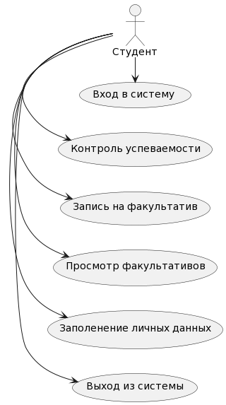

Рисунок 1 — Студент (основные возможности)

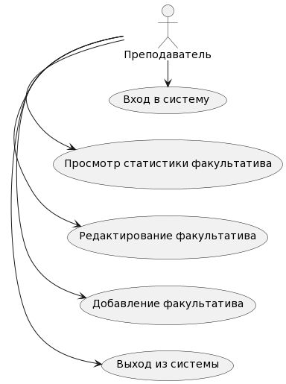

Рисунок 2 — Преподаватель (основные возможности)

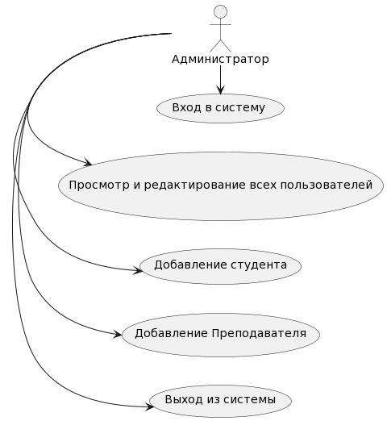

Рисунок 3 — Администратор (основные возможности)

Диаграммы потока экранов:
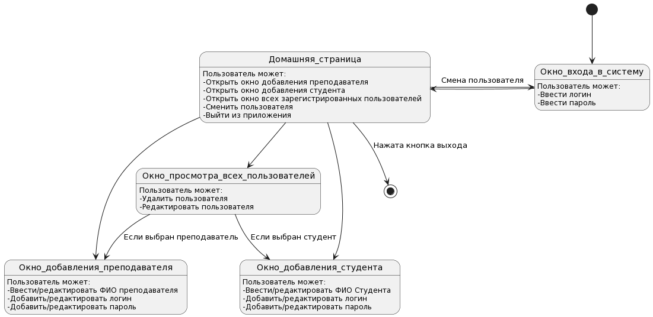
Рисунок 4 — Диаграмма потока экранов администратора
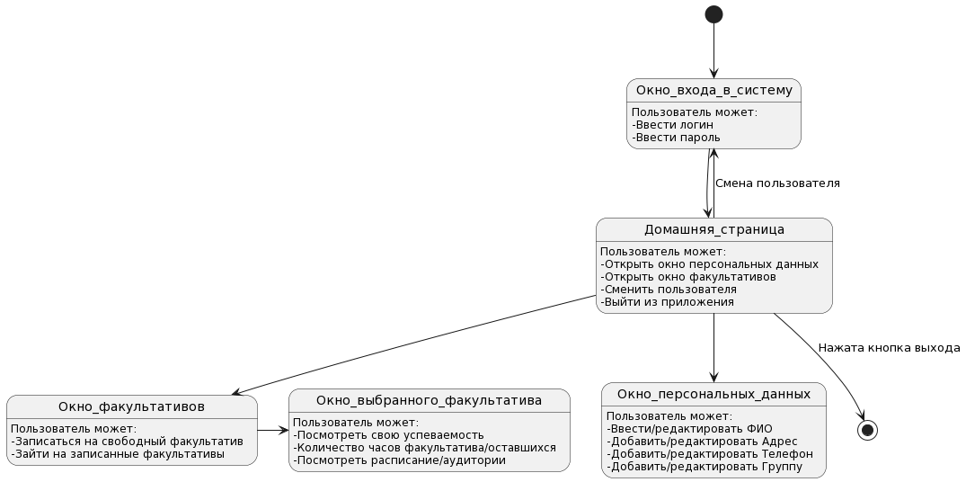
Рисунок 5 — Диаграмма потока экранов студента

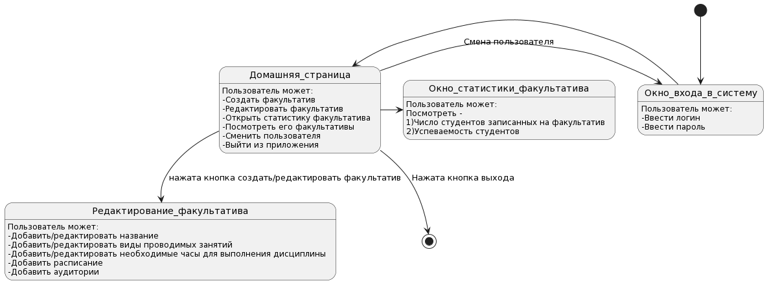
Рисунок 6 — Диаграмма потока экранов преподавателя

